ﮔﺰﺍﺭﺵ ﭘﺮﻭﮊﻩ ﭘﺮﺩﺍﺯﺵ ﺳﯿﮕﻨﺎﻝ ﺻﻮﺗﯽ

ﺗﺸﺨﯿﺺ ﺑﺨﺶ‌ﻫﺎﯼ ﻭﺍﮐﺪﺍﺭ، ﺑﯽ‌ﻭﺍﮎ ﻭ ﺳﮑﻮﺕ

ﺗﺎﺭﯾﺦ: 2025/12/27

ﻓﻬﺮﺳﺖ ﻣﻄﺎﻟﺐ
1. ﻣﻘﺪﻣﻪ
2. ﺑﺨﺶ 1: ﺩﺭﯾﺎﻓﺖ ﻭ ﭘﺮﺩﺍﺯﺵ ﺍﻭﻟﯿﻪ ﺳﯿﮕﻨﺎﻝ ﺻﻮﺗﯽ
2.1. ﺧﻮﺍﻧﺪﻥ ﻭ ﻧﻤﺎﯾﺶ ﻓﺎﯾﻞ ﺻﻮﺗﯽ
2.2. ﻣﺤﺎﺳﺒﻪ ﺍﻧﺮﮊﯼ ﮐﻮﺗﺎﻩ‌ﻣﺪﺕ
3. ﺑﺨﺶ 2: ﺗﺸﺨﯿﺺ ﺑﺨﺶ‌ﻫﺎﯼ ﻭﺍﮐﺪﺍﺭ ﻭ ﺑﯽ‌ﻭﺍﮎ ﻭ ﺳﮑﻮﺕ
3.1. ﺗﻘﺴﯿﻢ ﺳﯿﮕﻨﺎﻝ ﺑﻪ ﻓﺮﯾﻢ‌ﻫﺎﯼ ﺯﻣﺎﻧﯽ ﮐﻮﺗﺎﻩ
3.2. ﻣﺤﺎﺳﺒﻪ ZCR (Zero Crossing Rate)
3.3. ﻃﺒﻘﻪ‌ﺑﻨﺪﯼ ﺑﺮ ﺍﺳﺎﺱ ZCR ﻭ ﺍﻧﺮﮊﯼ
3.4. ﺍﺳﺘﻔﺎﺩﻩ ﺍﺯ ﺍﺗﻮﮐﺮﻭﻟﯿﺸﻦ
3.5. ﺗﺮﮐﯿﺐ ﺭﻭﺵ‌ﻫﺎ ﺑﺮﺍﯼ ﺑﻬﺒﻮﺩ ﺗﺸﺨﯿﺺ
4. ﻧﺘﯿﺠﻪ‌ﮔﯿﺮﯼ

1. ﻣﻘﺪﻣﻪ
ﺍﯾﻦ ﭘﺮﻭﮊﻩ ﺑﻪ ﺑﺮﺭﺳﯽ ﻭ ﺗﺤﻠﯿﻞ ﺳﯿﮕﻨﺎﻝ‌ﻫﺎﯼ ﺻﻮﺗﯽ ﺑﺮﺍﯼ ﺷﻨﺎﺳﺎﯾﯽ ﺑﺨﺶ‌ﻫﺎﯼ ﻣﺨﺘﻠﻒ ﮔﻔﺘﺎﺭ ﻣﯽ‌ﭘﺮﺩﺍﺯﺩ. ﻫﺪﻑ ﺍﺻﻠﯽ، ﺗﺸﺨﯿﺺ ﺳﻪ ﻧﻮﻉ ﺑﺨﺶ ﺩﺭ ﯾﮏ ﺳﯿﮕﻨﺎﻝ ﺻﻮﺗﯽ ﺍﺳﺖ:
• ﺑﺨﺶ‌ﻫﺎﯼ ﻭﺍﮐﺪﺍﺭ (Voiced): ﺑﺨﺶ‌ﻫﺎﯾﯽ ﮐﻪ ﺩﺍﺭﺍﯼ ﺗﻨﺎﻭﺏ ﻣﺸﺨﺺ ﻭ ﻓﺮﮐﺎﻧﺲ ﭘﺎﯾﻪ ﻫﺴﺘﻨﺪ
• ﺑﺨﺶ‌ﻫﺎﯼ ﺑﯽ‌ﻭﺍﮎ (Unvoiced): ﺑﺨﺶ‌ﻫﺎﯾﯽ ﮐﻪ ﺷﺒﯿﻪ ﻧﻮﯾﺰ ﻫﺴﺘﻨﺪ ﻭ ﺗﻨﺎﻭﺏ ﻣﺸﺨﺼﯽ ﻧﺪﺍﺭﻧﺪ
• ﺑﺨﺶ‌ﻫﺎﯼ ﺳﮑﻮﺕ (Silence): ﺑﺨﺶ‌ﻫﺎﯾﯽ ﮐﻪ ﻓﺎﻗﺪ ﺍﻧﺮﮊﯼ ﻗﺎﺑﻞ ﺗﻮﺟﻪ ﻫﺴﺘﻨﺪ
ﺍﯾﻦ ﭘﺮﻭﮊﻩ ﺑﺎ ﺍﺳﺘﻔﺎﺩﻩ ﺍﺯ ﺗﮑﻨﯿﮏ‌ﻫﺎﯼ ﭘﺮﺩﺍﺯﺵ ﺳﯿﮕﻨﺎﻝ ﺩﯾﺠﯿﺘﺎﻝ، ﻭﯾﮋﮔﯽ‌ﻫﺎﯼ ﻣﺨﺘﻠﻒ ﺳﯿﮕﻨﺎﻝ ﺭﺍ ﺍﺳﺘﺨﺮﺍﺝ ﮐﺮﺩﻩ ﻭ ﺑﺎ ﺗﺮﮐﯿﺐ ﺍﯾﻦ ﻭﯾﮋﮔﯽ‌ﻫﺎ، ﺩﻗﺖ ﺗﺸﺨﯿﺺ ﺭﺍ ﺑﻬﺒﻮﺩ ﻣﯽ‌ﺑﺨﺸﺪ.

2. ﺑﺨﺶ 1: ﺩﺭﯾﺎﻓﺖ ﻭ ﭘﺮﺩﺍﺯﺵ ﺍﻭﻟﯿﻪ ﺳﯿﮕﻨﺎﻝ ﺻﻮﺗﯽ

2.1. ﺧﻮﺍﻧﺪﻥ ﻭ ﻧﻤﺎﯾﺶ ﻓﺎﯾﻞ ﺻﻮﺗﯽ
ﺩﺭ ﺍﯾﻦ ﺑﺨﺶ، ﻓﺎﯾﻞ ﺻﻮﺗﯽ ﺧﻮﺍﻧﺪﻩ ﻣﯽ‌ﺷﻮﺩ ﻭ ﺍﻃﻼﻋﺎﺕ ﺍﻭﻟﯿﻪ ﺁﻥ ﻧﻤﺎﯾﺶ ﺩﺍﺩﻩ ﻣﯽ‌ﺷﻮﺩ. ﺳﯿﮕﻨﺎﻝ ﺩﺭ ﺩﻭ ﻧﻤﻮﺩﺍﺭ ﻧﻤﺎﯾﺶ ﺩﺍﺩﻩ ﻣﯽ‌ﺷﻮﺩ: ﻧﻤﻮﺩﺍﺭ ﺩﺍﻣﻨﻪ ﺯﻣﺎﻧﯽ ﻭ ﻧﻤﻮﺩﺍﺭ ﻃﯿﻒ ﻓﺮﮐﺎﻧﺴﯽ.
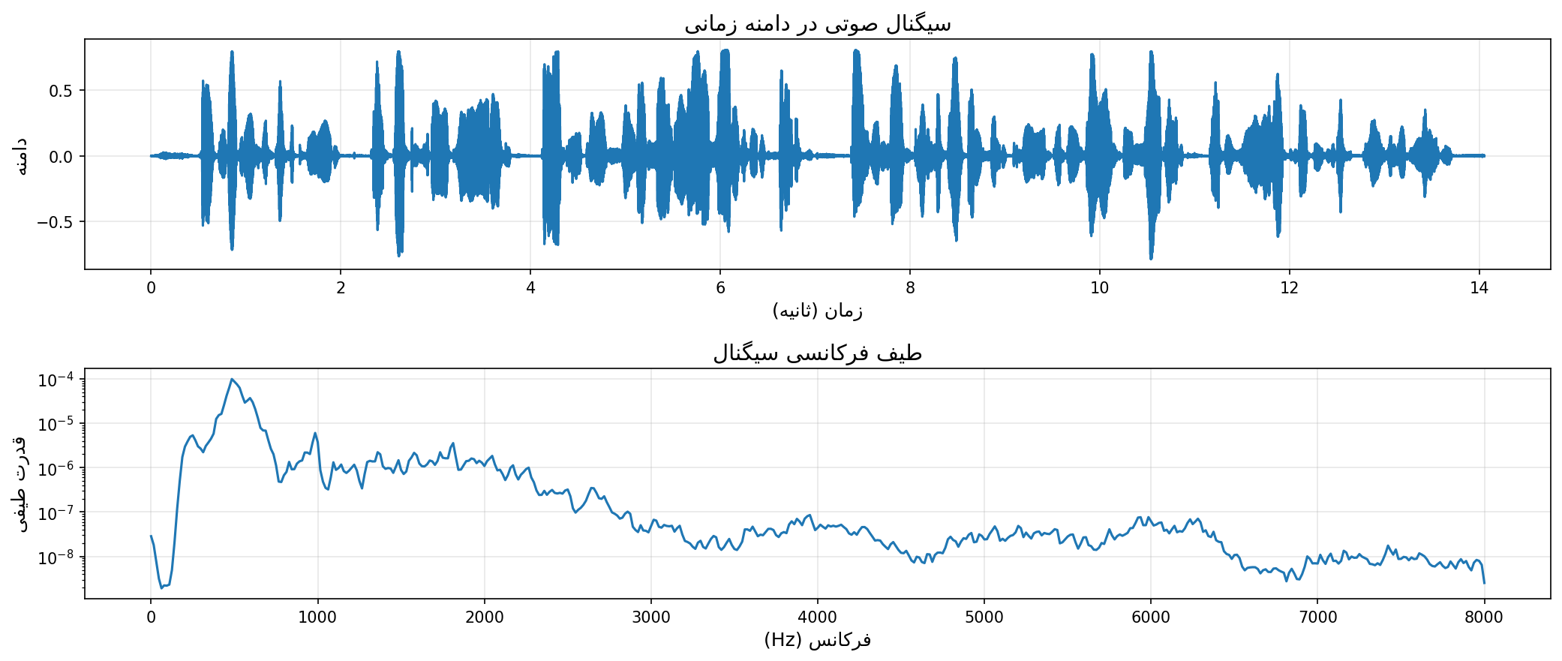
ﺷﮑﻞ 1: ﻧﻤﺎﯾﺶ ﺳﯿﮕﻨﺎﻝ ﺻﻮﺗﯽ ﺩﺭ ﺩﺍﻣﻨﻪ ﺯﻣﺎﻧﯽ ﻭ ﻓﺮﮐﺎﻧﺴﯽ
ﻧﻤﻮﺩﺍﺭ ﺑﺎﻻ ﻧﺸﺎﻥ ﻣﯽ‌ﺩﻫﺪ ﮐﻪ ﺳﯿﮕﻨﺎﻝ ﭼﮕﻮﻧﻪ ﺩﺭ ﻃﻮﻝ ﺯﻣﺎﻥ ﺗﻐﯿﯿﺮ ﻣﯽ‌ﮐﻨﺪ ﻭ ﻫﻤﭽﻨﯿﻦ ﺗﻮﺯﯾﻊ ﺍﻧﺮﮊﯼ ﺩﺭ ﻓﺮﮐﺎﻧﺲ‌ﻫﺎﯼ ﻣﺨﺘﻠﻒ ﭼﮕﻮﻧﻪ ﺍﺳﺖ.

2.2. ﻣﺤﺎﺳﺒﻪ ﺍﻧﺮﮊﯼ ﮐﻮﺗﺎﻩ‌ﻣﺪﺕ
ﺍﻧﺮﮊﯼ ﮐﻮﺗﺎﻩ‌ﻣﺪﺕ ﯾﮑﯽ ﺍﺯ ﻣﻬﻢ‌ﺗﺮﯾﻦ ﻭﯾﮋﮔﯽ‌ﻫﺎﯼ ﺳﯿﮕﻨﺎﻝ ﺻﻮﺗﯽ ﺍﺳﺖ ﮐﻪ ﺑﺮﺍﯼ ﺗﺸﺨﯿﺺ ﺳﮑﻮﺕ ﻭ ﮔﻔﺘﺎﺭ ﺍﺳﺘﻔﺎﺩﻩ ﻣﯽ‌ﺷﻮﺩ. ﻓﺮﻣﻮﻝ ﺍﻧﺮﮊﯼ ﮐﻮﺗﺎﻩ‌ﻣﺪﺕ ﺑﻪ ﺻﻮﺭﺕ ﺯﯾﺮ ﺍﺳﺖ:
E(n) = Σ [x(m)]²
ﮐﻪ ﺩﺭ ﺁﻥ x(m) ﻧﻤﻮﻧﻪ‌ﻫﺎﯼ ﻓﺮﯾﻢ n ﻫﺴﺘﻨﺪ. ﺩﺭ ﺑﺨﺶ‌ﻫﺎﯼ ﺳﮑﻮﺕ، ﺍﻧﺮﮊﯼ ﺑﺴﯿﺎﺭ ﭘﺎﯾﯿﻦ ﺍﺳﺖ ﻭ ﺩﺭ ﺑﺨﺶ‌ﻫﺎﯼ ﮔﻔﺘﺎﺭ، ﺍﻧﺮﮊﯼ ﺑﺎﻻﺗﺮ ﺍﺳﺖ.
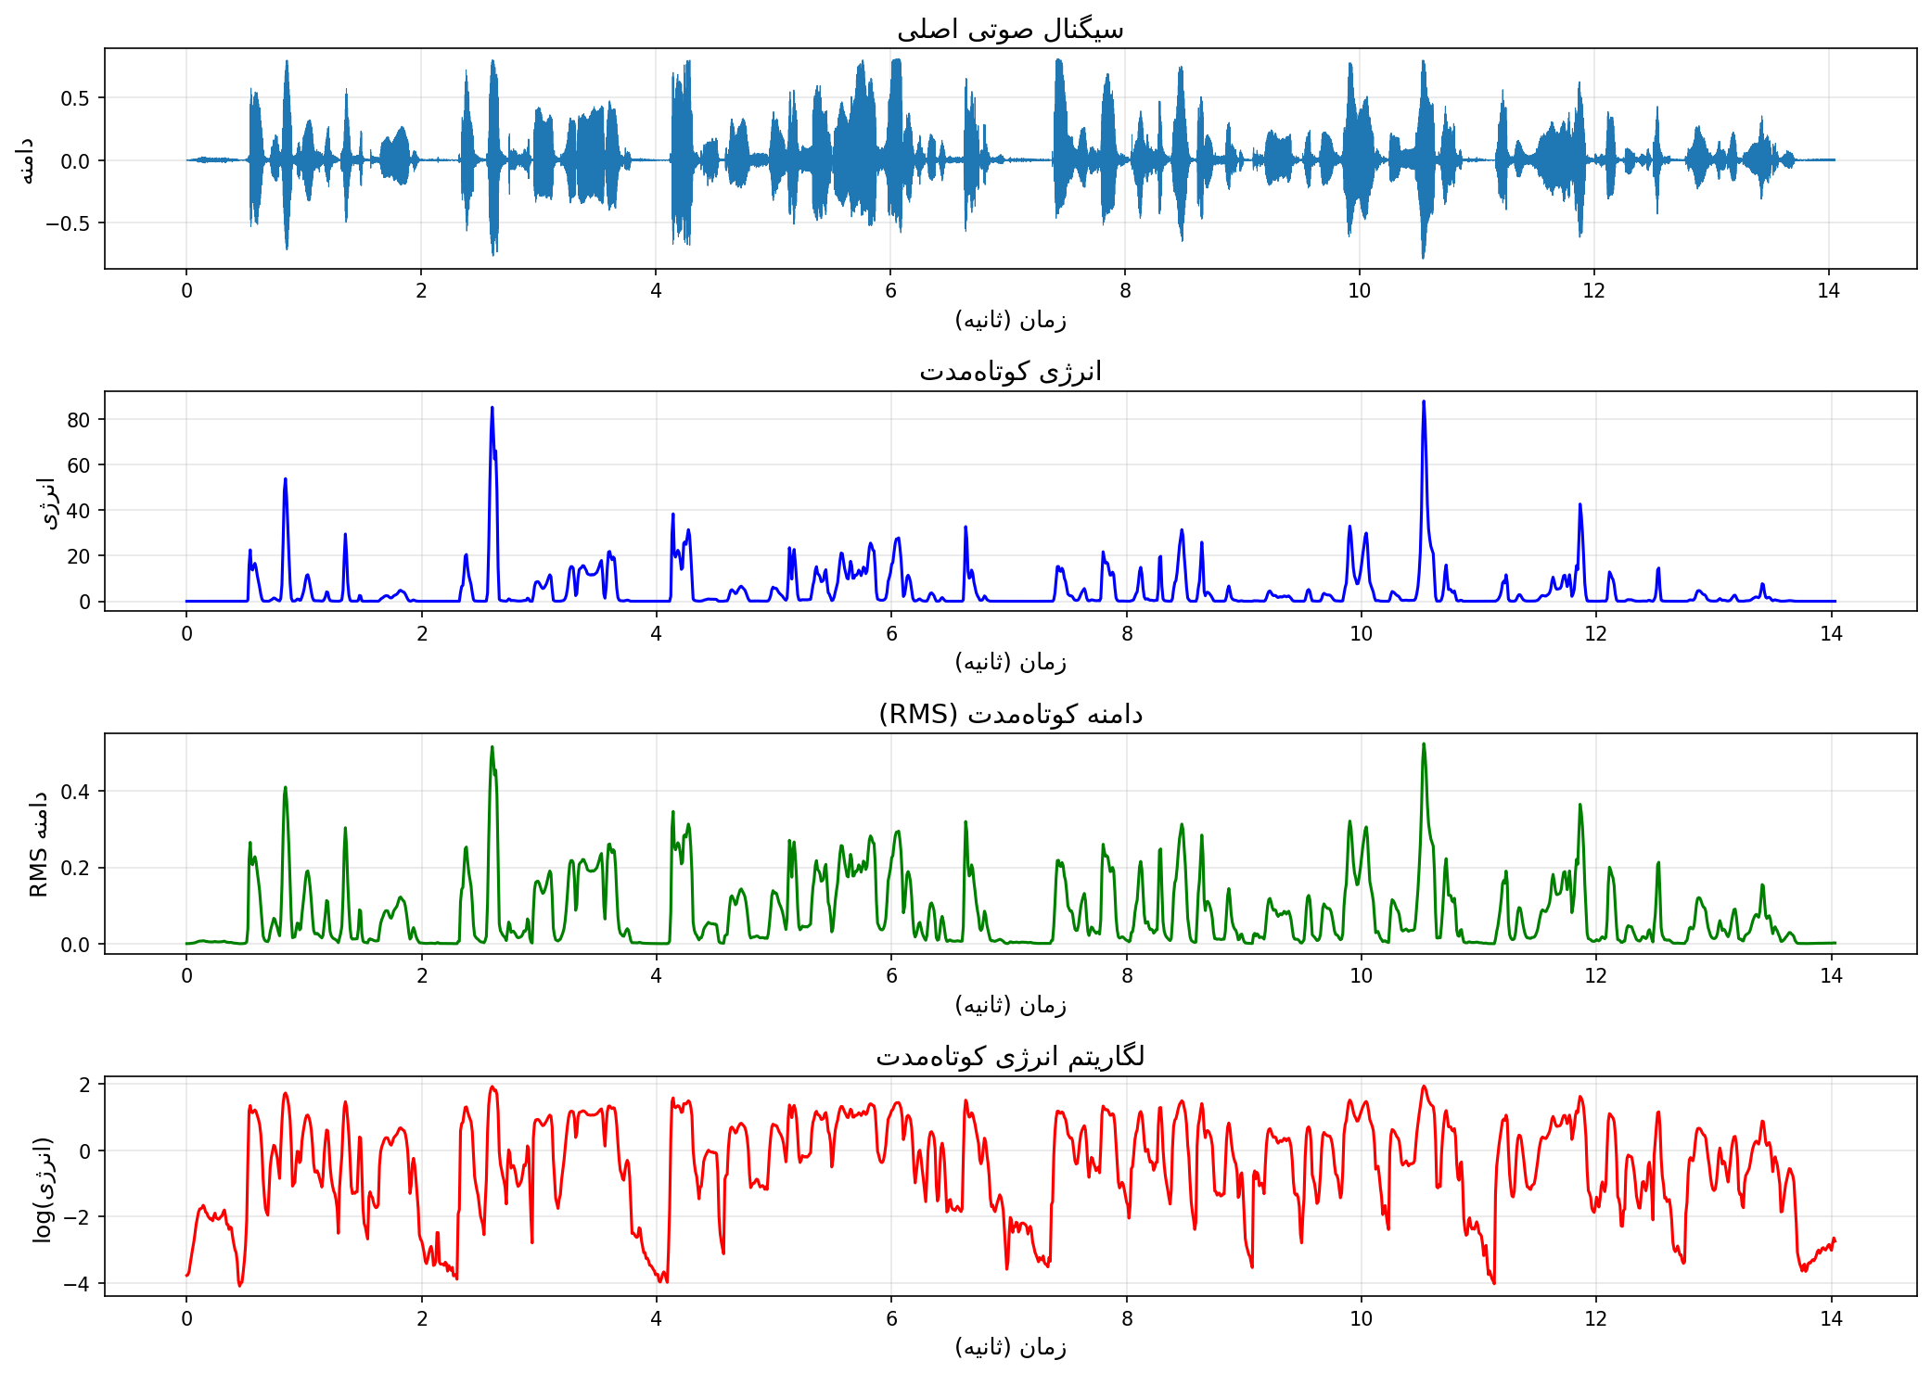
ﺷﮑﻞ 2: ﺍﻧﺮﮊﯼ ﮐﻮﺗﺎﻩ‌ﻣﺪﺕ ﻭ ﺩﺍﻣﻨﻪ RMS

3. ﺑﺨﺶ 2: ﺗﺸﺨﯿﺺ ﺑﺨﺶ‌ﻫﺎﯼ ﻭﺍﮐﺪﺍﺭ ﻭ ﺑﯽ‌ﻭﺍﮎ ﻭ ﺳﮑﻮﺕ

3.1. ﺗﻘﺴﯿﻢ ﺳﯿﮕﻨﺎﻝ ﺑﻪ ﻓﺮﯾﻢ‌ﻫﺎﯼ ﺯﻣﺎﻧﯽ ﮐﻮﺗﺎﻩ
ﺳﯿﮕﻨﺎﻝ ﺻﻮﺗﯽ ﺑﻪ ﻓﺮﯾﻢ‌ﻫﺎﯼ ﮐﻮﭼﮏ‌ﺗﺮ (20 ﻣﯿﻠﯽ‌ﺛﺎﻧﯿﻪ) ﺗﻘﺴﯿﻢ ﻣﯽ‌ﺷﻮﺩ. ﺍﯾﻦ ﮐﺎﺭ ﺑﻪ ﺩﻻﯾﻞ ﺯﯾﺮ ﺍﻧﺠﺎﻡ ﻣﯽ‌ﺷﻮﺩ:
• ﻓﺮﺽ ﺍﯾﺴﺘﺎﯾﯽ: ﺩﺭ ﺑﺎﺯﻩ‌ﻫﺎﯼ ﺯﻣﺎﻧﯽ ﮐﻮﺗﺎﻩ، ﻭﯾﮋﮔﯽ‌ﻫﺎﯼ ﺳﯿﮕﻨﺎﻝ ﺗﻘﺮﯾﺒﺎ ﺛﺎﺑﺖ ﻫﺴﺘﻨﺪ
• ﭘﺮﺩﺍﺯﺵ ﮐﺎﺭﺁﻣﺪ: ﺗﺤﻠﯿﻞ ﻓﺮﯾﻢ ﺑﻪ ﻓﺮﯾﻢ ﺳﺮﯾﻊ‌ﺗﺮ ﻭ ﺩﻗﯿﻖ‌ﺗﺮ ﺍﺳﺖ
• ﺷﻨﺎﺳﺎﯾﯽ ﺩﻗﯿﻖ: ﻣﯽ‌ﺗﻮﺍﻥ ﺗﻐﯿﯿﺮﺍﺕ ﺟﺰﺋﯽ ﺭﺍ ﺩﺭ ﻃﻮﻝ ﺯﻣﺎﻥ ﺗﺸﺨﯿﺺ ﺩﺍﺩ
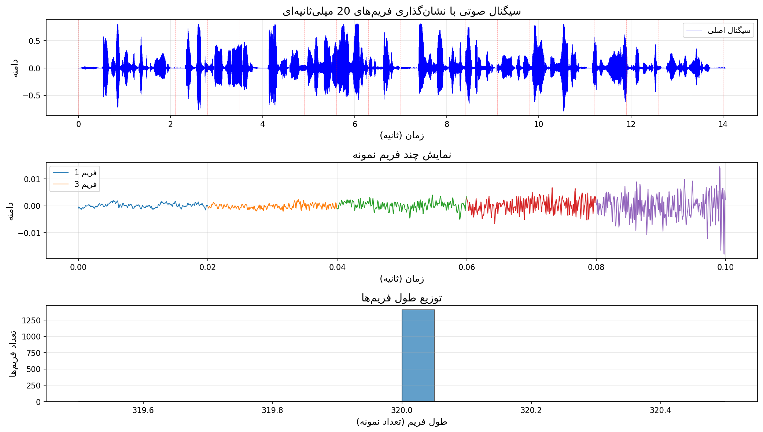
ﺷﮑﻞ 3: ﺗﻘﺴﯿﻢ ﺳﯿﮕﻨﺎﻝ ﺑﻪ ﻓﺮﯾﻢ‌ﻫﺎﯼ 20 ﻣﯿﻠﯽ‌ﺛﺎﻧﯿﻪ‌ﺍﯼ

3.2. ﻣﺤﺎﺳﺒﻪ ZCR (Zero Crossing Rate)
ZCR ﯾﺎ ﻧﺮﺥ ﻋﺒﻮﺭ ﺍﺯ ﺻﻔﺮ، ﺗﻌﺪﺍﺩ ﺗﻐﯿﯿﺮﺍﺕ ﻋﻼﻣﺖ ﺳﯿﮕﻨﺎﻝ ﺩﺭ ﯾﮏ ﻓﺮﯾﻢ ﺍﺳﺖ. ﺍﯾﻦ ﻭﯾﮋﮔﯽ ﺑﺮﺍﯼ ﺗﺸﺨﯿﺺ ﺗﻔﺎﻭﺕ ﺑﯿﻦ ﻭﺍﮐﺪﺍﺭ ﻭ ﺑﯽ‌ﻭﺍﮎ ﺑﺴﯿﺎﺭ ﻣﻔﯿﺪ ﺍﺳﺖ.
• ﺑﺨﺶ‌ﻫﺎﯼ ﻭﺍﮐﺪﺍﺭ: ZCR ﭘﺎﯾﯿﻦ (ﺯﯾﺮﺍ ﺳﯿﮕﻨﺎﻝ ﺗﻨﺎﻭﺑﯽ ﺍﺳﺖ)
• ﺑﺨﺶ‌ﻫﺎﯼ ﺑﯽ‌ﻭﺍﮎ: ZCR ﺑﺎﻻ (ﺯﯾﺮﺍ ﺷﺒﯿﻪ ﻧﻮﯾﺰ ﺍﺳﺖ)
• ﺑﺨﺶ‌ﻫﺎﯼ ﺳﮑﻮﺕ: ZCR ﻣﺘﻮﺳﻂ (ﺑﻪ ﺩﻟﯿﻞ ﻧﻮﯾﺰ ﭘﺲ‌ﺯﻣﯿﻨﻪ)
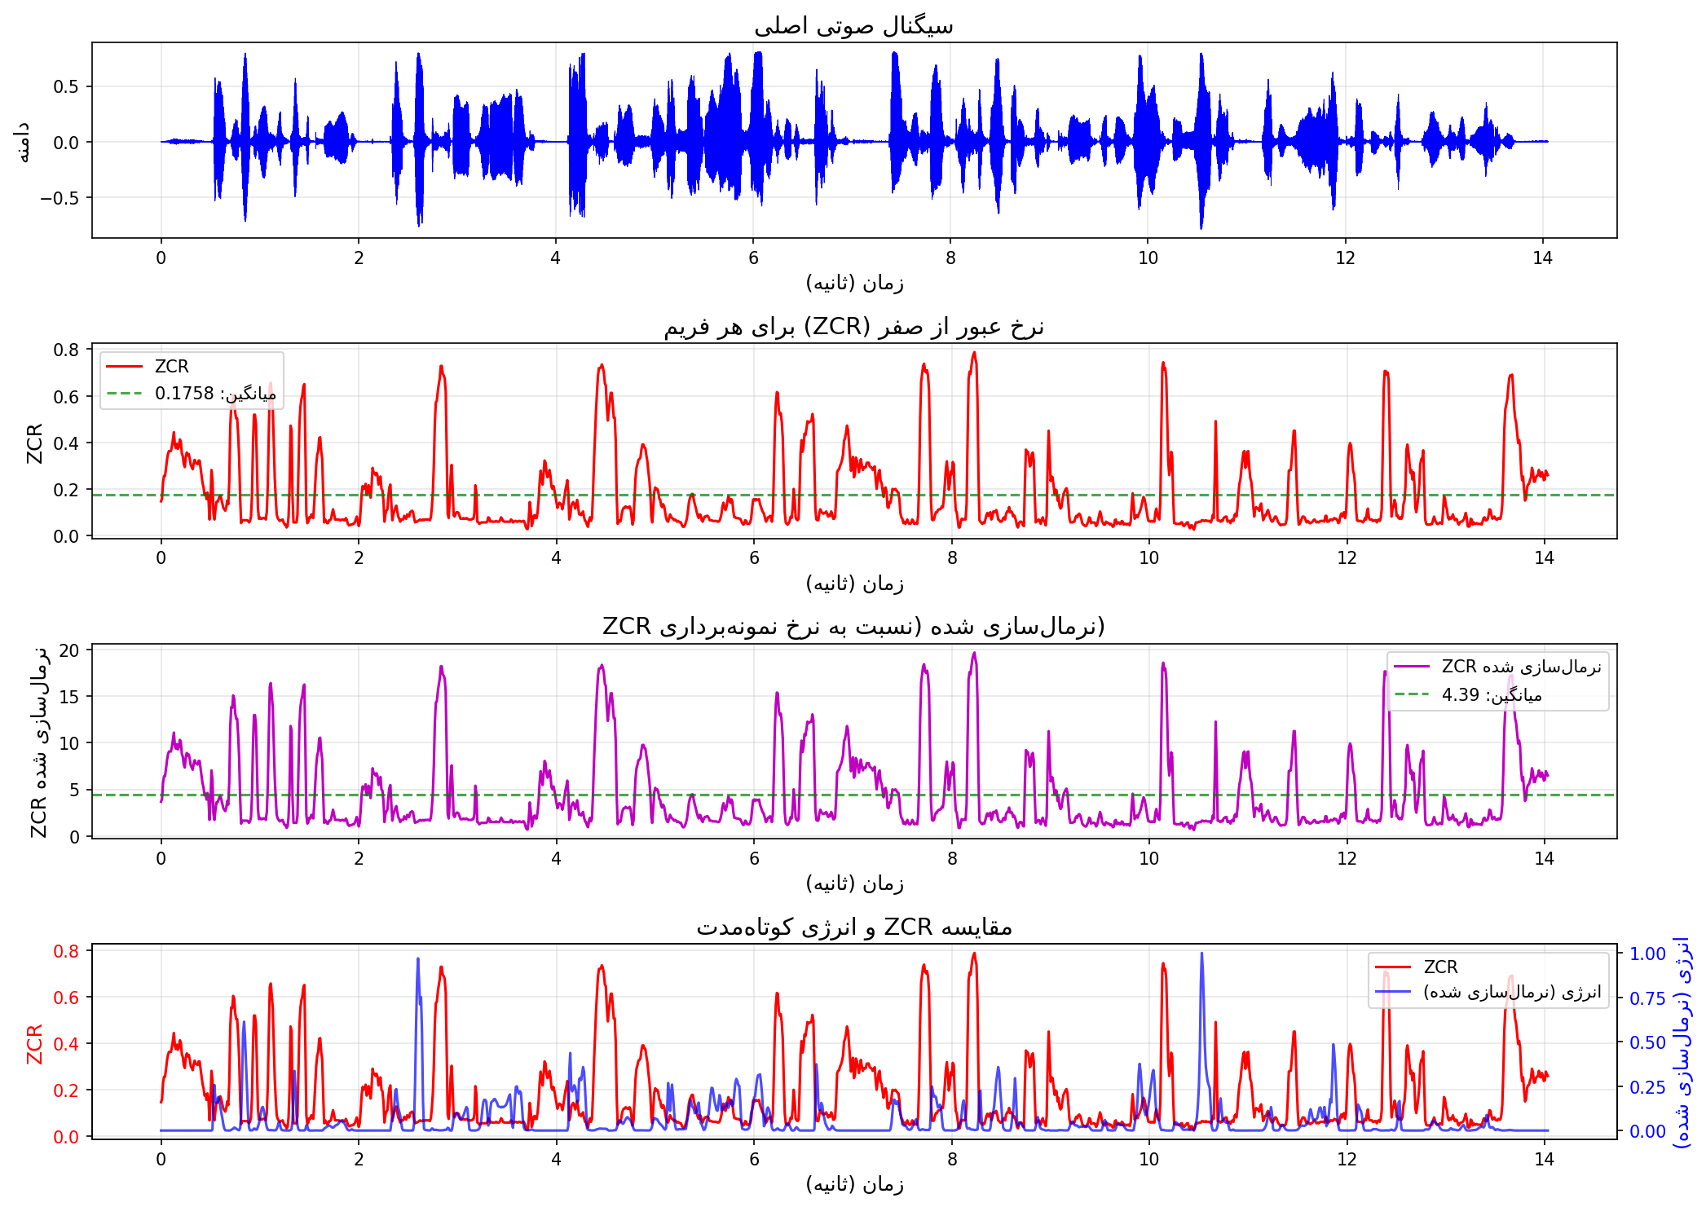
ﺷﮑﻞ 4: ﺗﻐﯿﯿﺮﺍﺕ ZCR ﺩﺭ ﻃﻮﻝ ﺯﻣﺎﻥ

3.3. ﻃﺒﻘﻪ‌ﺑﻨﺪﯼ ﺑﺮ ﺍﺳﺎﺱ ZCR ﻭ ﺍﻧﺮﮊﯼ
ﺩﺭ ﺍﯾﻦ ﺑﺨﺶ، ﺍﺯ ﺗﺮﮐﯿﺐ ﺩﻭ ﻭﯾﮋﮔﯽ ZCR ﻭ ﺍﻧﺮﮊﯼ ﺑﺮﺍﯼ ﻃﺒﻘﻪ‌ﺑﻨﺪﯼ ﺍﺳﺘﻔﺎﺩﻩ ﻣﯽ‌ﺷﻮﺩ. ﻗﻮﺍﻧﯿﻦ ﻃﺒﻘﻪ‌ﺑﻨﺪﯼ ﺑﻪ ﺻﻮﺭﺕ ﺯﯾﺮ ﺍﺳﺖ:
• ﺳﮑﻮﺕ: ﺍﻧﺮﮊﯼ < ﺁﺳﺘﺎﻧﻪ ﺳﮑﻮﺕ
• ﻭﺍﮐﺪﺍﺭ: ﺍﻧﺮﮊﯼ > ﺁﺳﺘﺎﻧﻪ ﻭﺍﮐﺪﺍﺭ ﻭ ZCR < ﺁﺳﺘﺎﻧﻪ ﻭﺍﮐﺪﺍﺭ
• ﺑﯽ‌ﻭﺍﮎ: ﺩﺭ ﻏﯿﺮ ﺍﯾﻦ ﺻﻮﺭﺕ
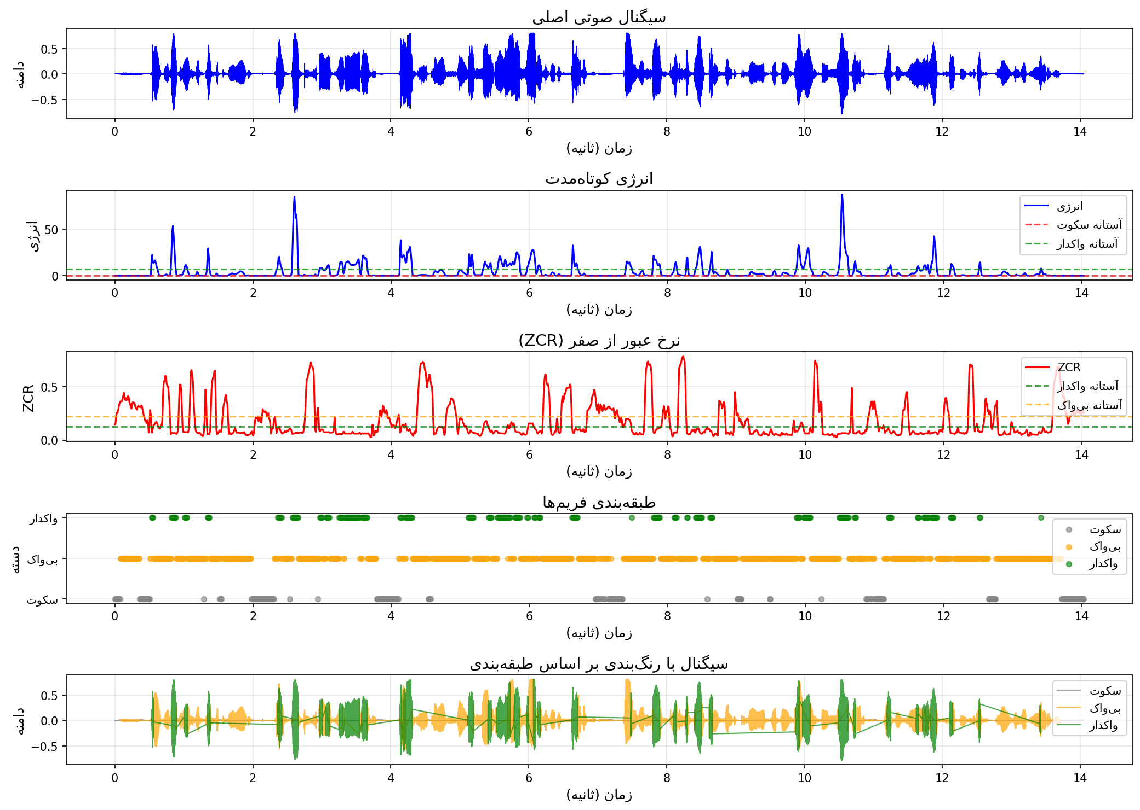
ﺷﮑﻞ 5: ﻃﺒﻘﻪ‌ﺑﻨﺪﯼ ﻓﺮﯾﻢ‌ﻫﺎ ﺑﺮ ﺍﺳﺎﺱ ZCR ﻭ ﺍﻧﺮﮊﯼ

3.4. ﺍﺳﺘﻔﺎﺩﻩ ﺍﺯ ﺍﺗﻮﮐﺮﻭﻟﯿﺸﻦ
ﺍﺗﻮﮐﺮﻭﻟﯿﺸﻦ ﯾﮏ ﺗﺎﺑﻊ ﺭﯾﺎﺿﯽ ﺍﺳﺖ ﮐﻪ ﺷﺒﺎﻫﺖ ﯾﮏ ﺳﯿﮕﻨﺎﻝ ﺑﺎ ﻧﺴﺨﻪ ﺟﺎﺑﺠﺎ ﺷﺪﻩ ﺧﻮﺩﺵ ﺭﺍ ﺍﻧﺪﺍﺯﻩ‌ﮔﯿﺮﯼ ﻣﯽ‌ﮐﻨﺪ. ﺩﺭ ﺑﺨﺶ‌ﻫﺎﯼ ﻭﺍﮐﺪﺍﺭ، ﺍﺗﻮﮐﺮﻭﻟﯿﺸﻦ ﻗﻠﻪ‌ﻫﺎﯼ ﻣﺸﺨﺼﯽ ﺩﺍﺭﺩ ﮐﻪ ﻧﺸﺎﻥ‌ﺩﻫﻨﺪﻩ ﺗﻨﺎﻭﺏ ﺍﺳﺖ.
ﺍﺯ ﺍﺗﻮﮐﺮﻭﻟﯿﺸﻦ ﻣﯽ‌ﺗﻮﺍﻥ ﺑﺮﺍﯼ ﻣﺤﺎﺳﺒﻪ ﻓﺮﮐﺎﻧﺲ ﭘﺎﯾﻪ (F0) ﺍﺳﺘﻔﺎﺩﻩ ﮐﺮﺩ. ﻓﺎﺻﻠﻪ ﺑﯿﻦ ﻗﻠﻪ‌ﻫﺎﯼ ﺍﺻﻠﯽ ﺍﺗﻮﮐﺮﻭﻟﯿﺸﻦ ﻣﻌﮑﻮﺱ ﻓﺮﮐﺎﻧﺲ ﭘﺎﯾﻪ ﺍﺳﺖ.
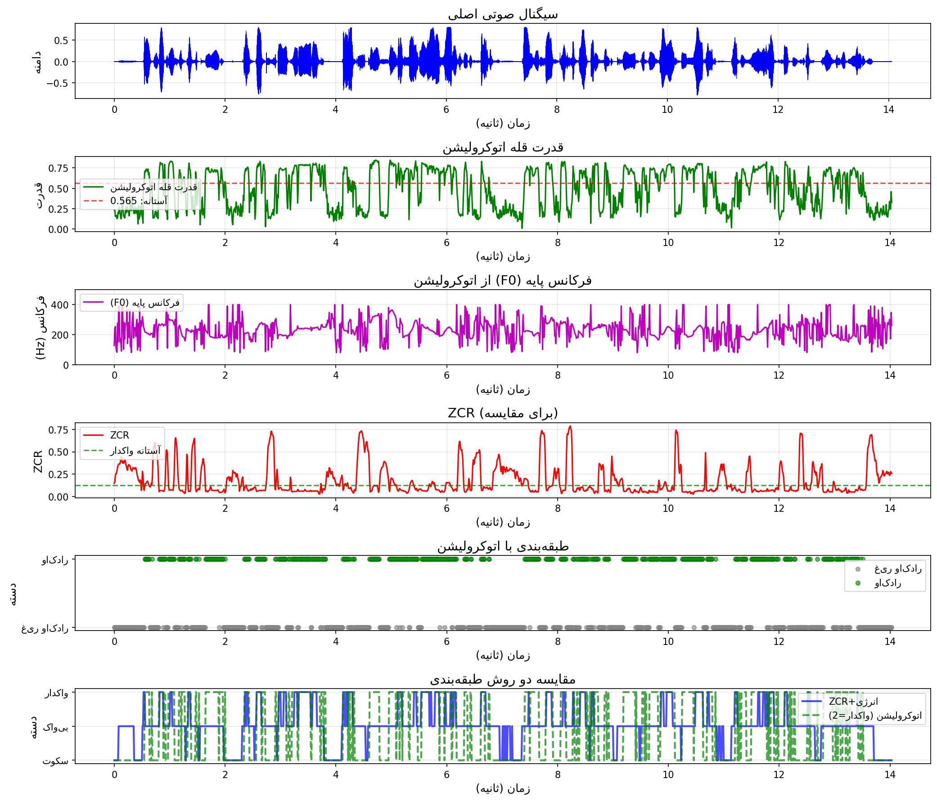
ﺷﮑﻞ 6: ﺍﺳﺘﻔﺎﺩﻩ ﺍﺯ ﺍﺗﻮﮐﺮﻭﻟﯿﺸﻦ ﺑﺮﺍﯼ ﺗﺸﺨﯿﺺ ﻭﺍﮐﺪﺍﺭ

3.5. ﺗﺮﮐﯿﺐ ﺭﻭﺵ‌ﻫﺎ ﺑﺮﺍﯼ ﺑﻬﺒﻮﺩ ﺗﺸﺨﯿﺺ
ﺩﺭ ﺍﯾﻦ ﺑﺨﺶ، ﺍﺯ ﺗﺮﮐﯿﺐ ﺳﻪ ﻭﯾﮋﮔﯽ ﺍﺳﺘﻔﺎﺩﻩ ﻣﯽ‌ﺷﻮﺩ: ﺍﻧﺮﮊﯼ ﮐﻮﺗﺎﻩ‌ﻣﺪﺕ، ZCR، ﻭ ﻗﺪﺭﺕ ﺍﺗﻮﮐﺮﻭﻟﯿﺸﻦ. ﺍﯾﻦ ﺗﺮﮐﯿﺐ ﻣﻨﺠﺮ ﺑﻪ ﺩﻗﺖ ﺑﺎﻻﺗﺮ ﻭ ﮐﺎﻫﺶ ﺧﻄﺎﻫﺎﯼ ﺗﺸﺨﯿﺺ ﻣﯽ‌ﺷﻮﺩ.
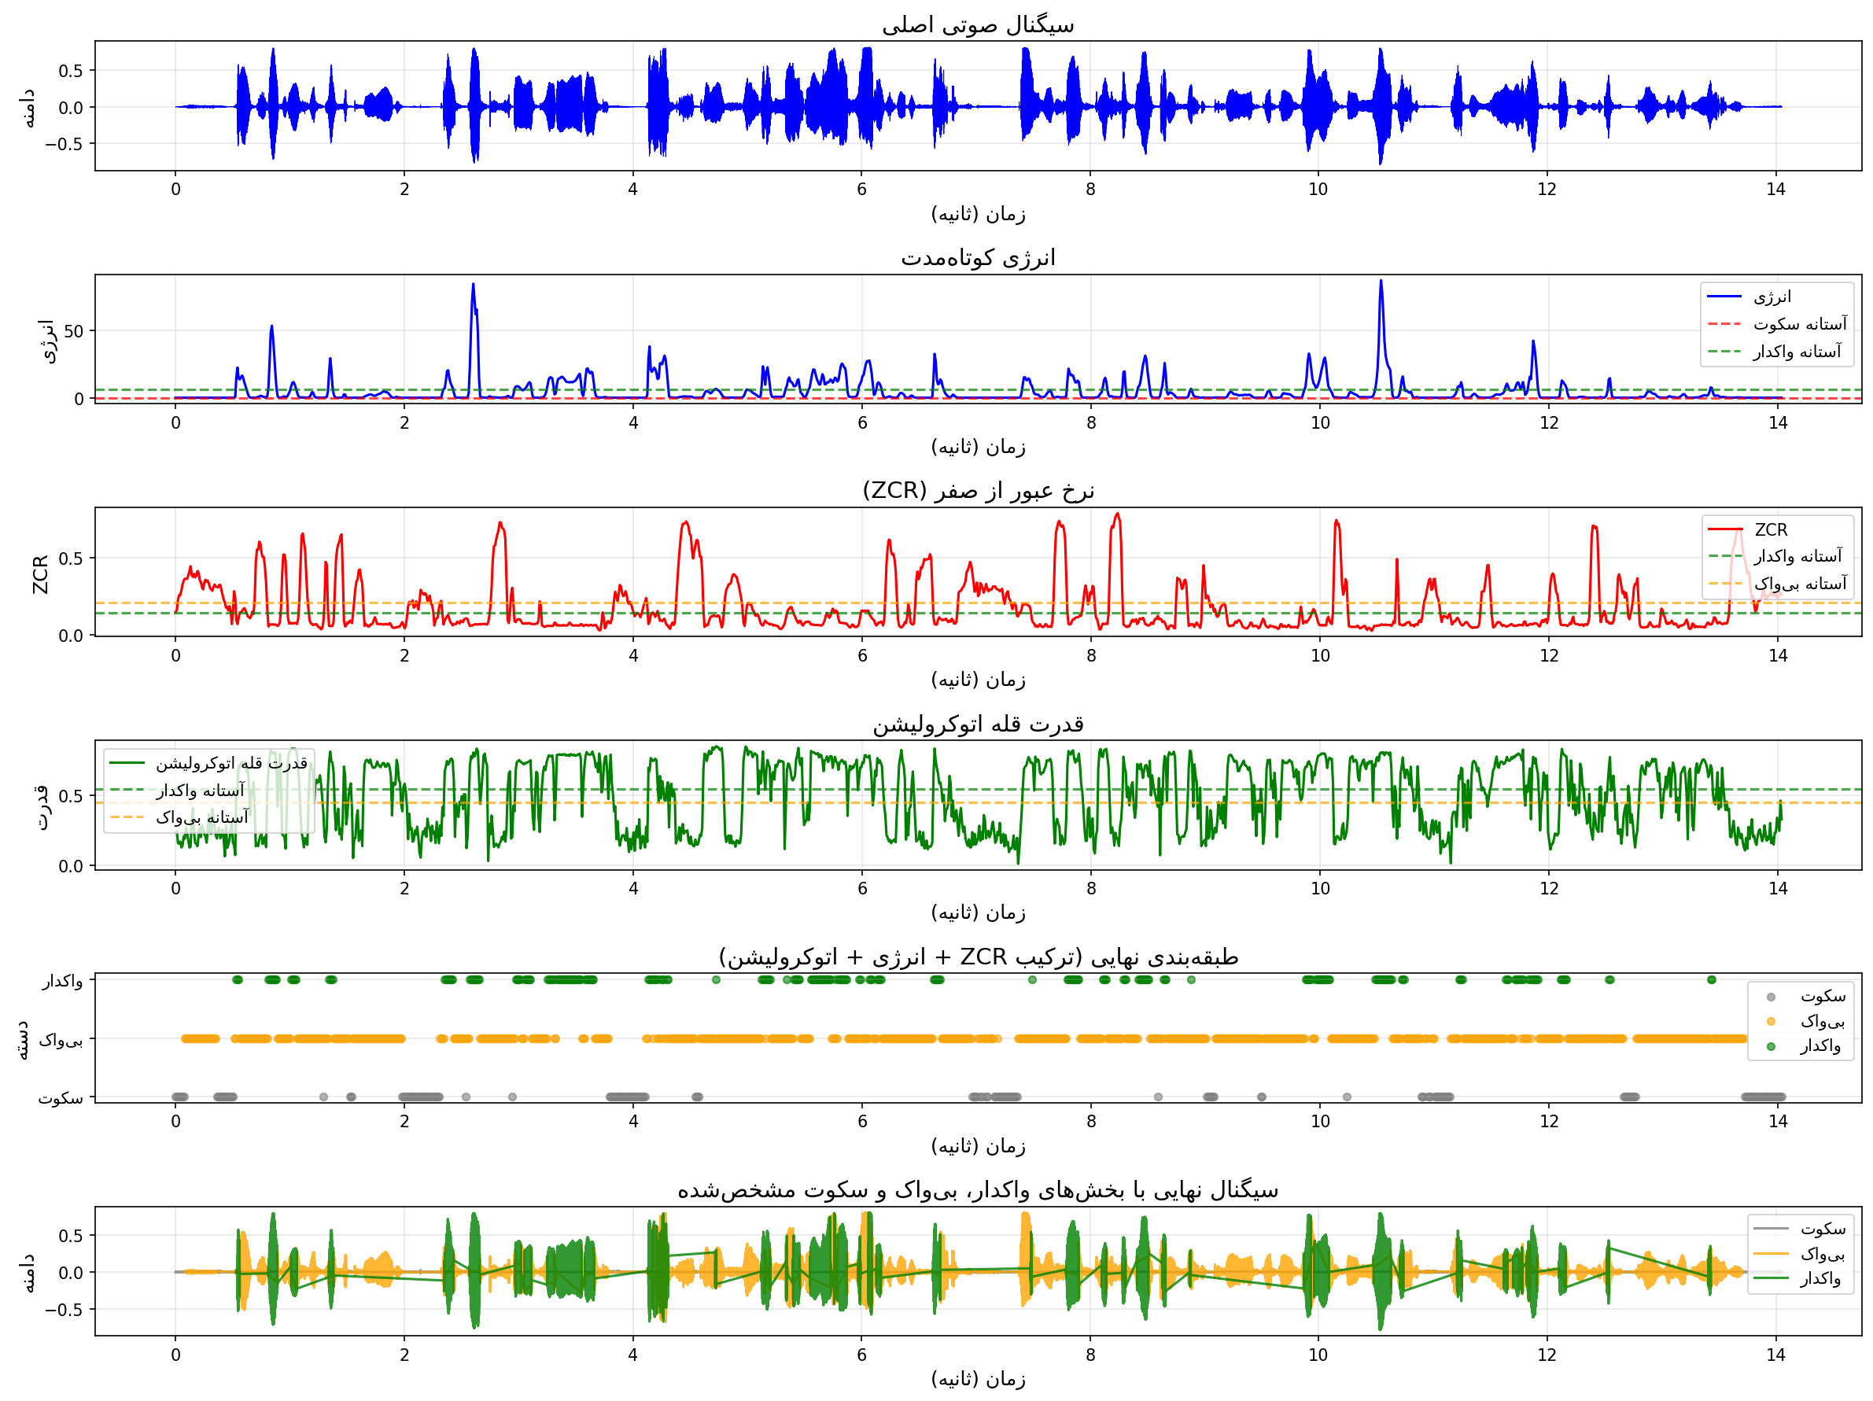
ﺷﮑﻞ 7: ﻧﺘﺎﯾﺞ ﺭﻭﺵ ﺗﺮﮐﯿﺒﯽ
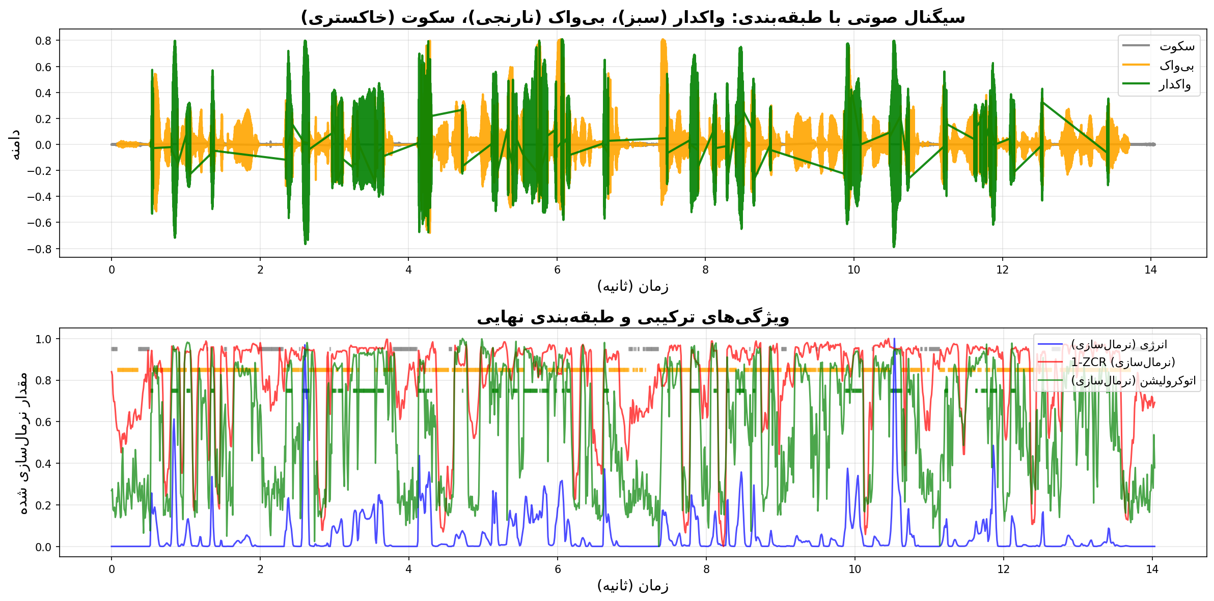
ﺷﮑﻞ 8: ﻧﺘﯿﺠﻪ ﻧﻬﺎﯾﯽ - ﺳﯿﮕﻨﺎﻝ ﺑﺎ ﺑﺨﺶ‌ﻫﺎﯼ ﻭﺍﮐﺪﺍﺭ (ﺳﺒﺰ)، ﺑﯽ‌ﻭﺍﮎ (ﻧﺎﺭﻧﺠﯽ) ﻭ ﺳﮑﻮﺕ (ﺧﺎﮐﺴﺘﺮﯼ)

4. ﻧﺘﯿﺠﻪ‌ﮔﯿﺮﯼ
ﺍﯾﻦ ﭘﺮﻭﮊﻩ ﻧﺸﺎﻥ ﻣﯽ‌ﺩﻫﺪ ﮐﻪ ﭼﮕﻮﻧﻪ ﻣﯽ‌ﺗﻮﺍﻥ ﺑﺎ ﺍﺳﺘﻔﺎﺩﻩ ﺍﺯ ﻭﯾﮋﮔﯽ‌ﻫﺎﯼ ﺳﺎﺩﻩ ﺳﯿﮕﻨﺎﻝ ﺻﻮﺗﯽ (ﺍﻧﺮﮊﯼ، ZCR، ﺍﺗﻮﮐﺮﻭﻟﯿﺸﻦ)، ﺑﺨﺶ‌ﻫﺎﯼ ﻣﺨﺘﻠﻒ ﮔﻔﺘﺎﺭ ﺭﺍ ﺷﻨﺎﺳﺎﯾﯽ ﮐﺮﺩ.
ﺗﺮﮐﯿﺐ ﺍﯾﻦ ﺭﻭﺵ‌ﻫﺎ ﻣﻨﺠﺮ ﺑﻪ ﺩﻗﺖ ﺑﺎﻻﺗﺮ ﻭ ﻗﺎﺑﻠﯿﺖ ﺍﻋﺘﻤﺎﺩ ﺑﯿﺸﺘﺮ ﻣﯽ‌ﺷﻮﺩ. ﺍﯾﻦ ﭘﺮﻭﮊﻩ ﻣﯽ‌ﺗﻮﺍﻧﺪ ﺩﺭ ﮐﺎﺭﺑﺮﺩﻫﺎﯼ ﻣﺨﺘﻠﻔﯽ ﻣﺎﻧﻨﺪ ﺑﻬﺒﻮﺩ ﮐﯿﻔﯿﺖ ﺍﻧﺘﻘﺎﻝ ﺻﻮﺕ، ﺗﺸﺨﯿﺺ ﮔﻔﺘﺎﺭ، ﻭ ﺗﺤﻠﯿﻞ ﮔﻔﺘﺎﺭ ﺍﺳﺘﻔﺎﺩﻩ ﺷﻮﺩ.

